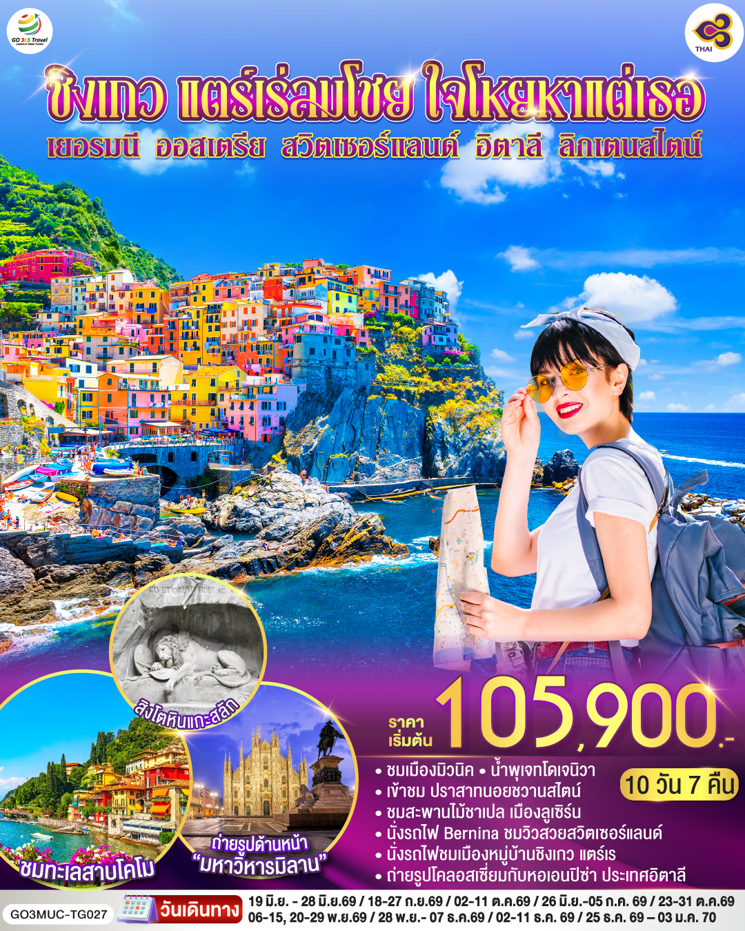

ชิงเกว แตร์เร่ลมโชย ใจโหยหาแต่เธอ
เยอรมนี ออสเตรีย สวิตเซอร์แลนด์ อิตาลี ลิกเตนสไตน์
10 วัน 7 คืน โดยสายการบินไทย (TG)

 | โปรแกรมการเดินทาง | เช้า | เที่ยง | ค่ำ | โรงแรมที่พัก
1 | สนามบินสุวรรณภูมิ | - | - | ✈ | -
2 | สนามบินมิวนิค – เดินเล่นชมเมือง – จัตุรัสมาเรียนพลาสท์ – หมู่บ้านโอเบอร์มาเกา - เอททัล | ✈ |  |  | Ettal Hotel หรือเทียบเท่า
3 | เอททัล - เข้าชม ปราสาทนอยชวานสไตน์ - ลูเซิร์น – สิงโตหินแกะสลัก – สะพานไม้ชาเปล - ซูริค |  |  | X | Zurich Hotel หรือเทียบเท่า
4 | ซูริค – ซุก - ร้านช่างทองโบราณ - ซูริค – เซนท์มอริทซ์ |  |  |  | ST Moritz Hotel หรือเทียบเท่า
5 | เซ้นต์ มอริทซ์ - Bernina Regional Train – ขึ้นกระเช้าสู่ยอดเขา ดิอาโวเลซซา - ทิราโน่– ปาร์มา |  |  |  | Parma Hotel หรือเทียบเท่า
6 | ปาร์มา - ลา สเปเซีย - นั่งรถไฟสู่หมู่บ้านชิงเกว แตร์เร - เจนัว |  | X |  | NH Genova หรือเทียบเท่า
7 | เจนัว - Serravalle Outlet - มิลาน – มหาวิหารมิลาน – แกลเลอรี วิคเตอร์ เอ็มมานูเอล |  | X |  | Milan Hotel หรือเทียบเท่า
8 | โคโม - ทะเลสาบโคโม - วาดุซ – อินส์บรูค –  พิเศษ ! มื้อค่ำพร้อมไทโรลเลียน โชว์ |  |  |  | Innsbruck Hotel หรือเทียบเท่า
9 | มิวนิค - สนามบินมิวนิค | ✈ | ✈ | ✈ | -
10 | กรุงเทพฯ | ✈ | - | - | -

อัตราค่าบริการและเงื่อนไขรายการท่องเที่ยว
กําหนดวันเดินทาง | ผู้ใหญ่  พัก 2-3 ท่าน  ท่านละ | พักเดี่ยว  เพิ่มท่านละ | ราคาทัวร์  กรณีมีตั๋วเครื่องบินแล้ว  (Join Land) | ราคาเด็กอายุ  ไม่เกิน 11 ขวบ  พักกับ  ผู้ใหญ่ 2 ท่าน  (ไม่เสริมเตียง)
19 มิ.ย. - 28 มิ.ย.69 | 105,900.- | 16,900.- | 70,900.- | 95,900.-
18-27 ก.ย.69 | 105,900.- | 16,900.- | 70,900.- | 95,900.-
02-11 ต.ค.69 | 105,900.- | 16,900.- | 70,900.- | 95,900.-
26 มิ.ย.-5 ก.ค. 69 | 109,900.- | 16,900.- | 69,900.- | 95,900.-
23-31 ต.ค.69 | 109,900.- | 16,900.- | 69,900.- | 95,900.-
06-15 พ.ย.69 | 106,900.- | 14,900.- | 66,900.- | 96,900.-
20-29 พ.ย.69 | 106,900.- | 14,900.- | 66,900.- | 96,900.-
28 พ.ย.- 7 ธ.ค.69 | 106,900.- | 14,900.- | 66,900.- | 96,900.-
02-11 ธ.ค. 69 | 106,900.- | 14,900.- | 66,900.- | 96,900.-
25 ธ.ค. 69 – 3 ม.ค. 70 | 115,900.- | 17,900.- | 73,900.- | 105,900.-
28 ธ.ค.69 - 06 ม.ค.70 | 115,900.- | 17,900.- | 73,900.- | 105,900.-
ราคาทัวร์ข้างต้นยังไม่รวมค่าทิปมัคคุเทศก์ท้องถิ่นและคนขับรถรวม 16 ยูโร/ท่าน/ทริป
ราคาทัวร์ข้างต้นยังไม่รวมค่าทิปหัวหน้าทัวร์ที่ดูแลคณะจากเมืองไทย 30 ยูโร/ท่าน/ทริป

วันที่หนึ่ง | สนามบินสุวรรณภูมิ
21.00 น. | คณะพร้อมกัน ณ สนามบินสุวรรณภูมิ อาคารผู้โดยสารระหว่างประเทศ เคาน์เตอร์สายการบิน
วันที่สอง | สนามบินมิวนิค – เดินเล่นชมเมือง – จัตุรัสมาเรียนพลาสท์ – หมู่บ้านโอเบอร์มาเกา - เอททัล
00.50 น. | ออกเดินทางสู่สนามบินมิลาโนมัลเปนซา โดยสายการบินไทย เที่ยวบินที่ TG924
07.05 น. | เดินทางถึง สนามบินมิวนิค ประเทศเยอรมัน (เวลาท้องถิ่นช้ากว่าประเทศไทย 6 ชั่วโมง ปลายเดือน มี.ค.เป็นต้นไป เวลาท้องถิ่นช้ากว่าประเทศไทย 5 ชั่วโมง) หลังจากนั้นผ่านขั้นตอนการตรวจคนเข้าเมืองและศุลกากร นำท่านนำท่านเดินทางสู่เมืองมิวนิค (Munich) อยู่ทางใต้ของประเทศเยอรมนี และเป็นเมืองหลวงของรัฐบาวาเรีย ยังเป็นเมืองที่ใหญ่เป็นอันดับสามของประเทศ (รองจากเบอร์ลินและฮัมบูร์ก) และเป็นหนึ่งในเมืองมั่งคั่งที่สุดของยุโรป ซึ่งมีพรมแดนติดเทือกเขาแอลป์ โดยรัฐบาวาเรียเคยเป็นรัฐอิสระปกครองด้วยกษัตริย์มาก่อน ก่อนที่จะผนวกเข้าเป็นส่วนหนึ่งของประเทศเยอรมนี จึงมีเอกลักษณ์ทางวัฒนธรรมเป็นของตัวเอง ทั้งด้านศิลปวัฒนธรรม และอาหารอันเลื่องชื่อ ซึ่งได้แก่ ไส้กรอกเยอรมัน ขาหมูทอด เพรทเซล และเบียร์ (ใช้เวลาเดินทางประมาณ 1 ชั่วโมง) นำชม จัตุรัสมาเรียนพลาสท์ (Marienplatz) ถือว่าเป็นจุดเริ่มต้นของประวัติศาสตร์และธุรกิจของนครมิวนิค บริเวณนี้เป็นที่ตั้งของศาลาว่าการเมืองที่มีรูปแบบสถาปัตยกรรมแบบโกธิคที่งดงามซึ่งสร้างขึ้นในช่วงปลายคริสต์ศตวรรษที่ 19 ใช้เวลาสร้างถึง 42 ปี มีหอระฆังสูง 85 เมตร ซึ่งจะมีนักท่องเที่ยวรอคอยเฝ้าชมตุ๊กตาไขลานที่จะออกมาเต้นรำ เมื่อนาฬิกาตีบอกเวลา 11.00 น. และ 17.00 น. อิสระท่านเลือกซื้อสินค้าแบรนด์เนม และของฝากตามอัธยาศัย
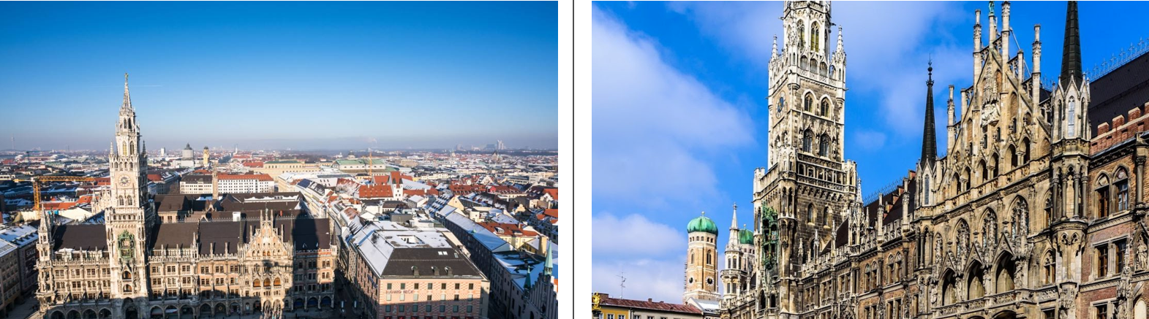
กลางวัน | รับประทานอาหารกลางวัน ณ ภัตตาคารอาหารจีน
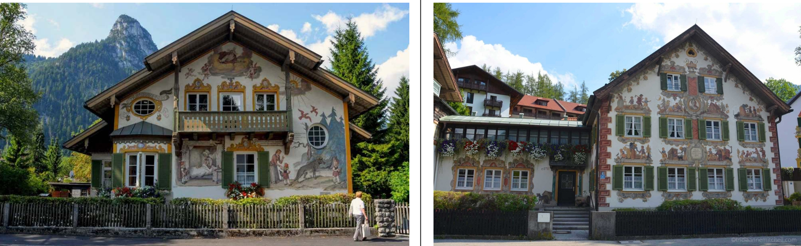
บ่าย | นำท่านเดินทางสู่ หมู่บ้านโอเบอร์อัมเมอร์เกา (Oberammergau Village) ตั้งอยู่ในบริเวณเทือกเขาแอมเมอร์เกาแอลป์ (Ammergau Alps) เป็นหมู่บ้านที่ตั้งอยู่ทามกลางธรรมชาติที่สวยงามราวกับภาพวาด มีทัศนียภาพของเทือกเขาเป็นฉากหลัง มีความสวยงามแตกต่างกันไปในแต่ละช่วงฤดู ในฤดูหนาวเป็นช่วงที่มีหิมะขาวปกคลุมสวยงาม หรือในฤดูร้อนเต็มไปด้วยทุ่งหญ้าใบไม้อันเขียวขจี นอกจากนี้อาคารบ้านเรือนยังมีเอกลักษณ์เฉพาะตัว เพราะที่นี่ศูนย์กลางของศิลปะการวาดภาพบนผนังกำแพงบ้านที่มีชื่อเสียง สีสันสดใสสวยงาม และประกอบไปด้วยภาพเขียนทางศาสนา และวิถีชีวิตชนบท รวมถึงงานแกะสลักไม้ที่มีความสวยงามขึ้นชื่อ ทำให้บ้านเรือนในหมู่บ้านนี้มีเสน่ห์ดึงดูดนักท่องเที่ยวเป็นอย่างมาก  จากนั้นนำท่านเดินทางเข้าสู่เมืองเอททัล (Ettal) นำท่านเข้าชมสำนักสงฆ์แห่งเมืองเอททัล (Kloster Ettal) ได้รับการขึ้นทะเบียน UNESCO สร้างขึ้นเมื่อ ปี ค.ศ. 1330 ตรงกับวันนักบุญวีตาลิสแห่งมิลาน (Vitalis of Milan) โดยAbbey Ettal หรือที่รู้จักในชื่อ Kloster Ettal เป็นอารามเบเนดิกติน (Benedictine Abbey) ที่ตั้งอยู่ในหมู่บ้าน เอลทัล รัฐบาวาเรีย ประเทศเยอรมนี ก่อตั้งขึ้นเมื่อปี ค.ศ. 1330 โดยกษัตริย์ลุดวิกที่ 4 แห่งจักรวรรดิโรมันอันศักดิ์สิทธิ์ (Holy Roman Empire) โดยมีจุดประสงค์หลักเพื่อเป็นศูนย์ทางศาสนาและการศึกษา รวมถึงเป็นสถานที่ปฏิบัติธรรมของนักบวช
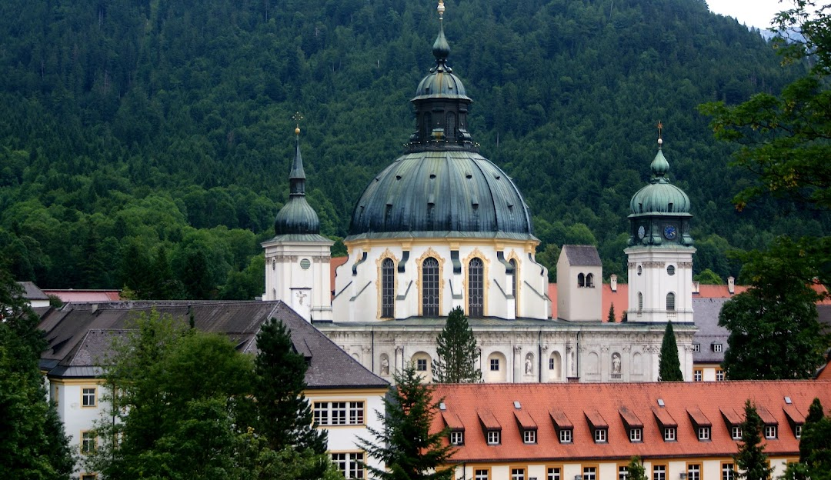
ค่ำ | รับประทานอาหารค่ำ ณ ภัตตาคารอาหารพื้นเมือง
ที่พัก | นำท่านเข้าสู่ที่พัก Ettal Hotel หรือเทียบเท่า
วันที่สาม | เอททัล - เข้าชม ปราสาทนอยชวานสไตน์ - ลูเซิร์น – สิงโตหินแกะสลัก – สะพานไม้ชาเปล - ซูริค
เช้า | รับประทานอาหารเช้า ณ ห้องอาหารโรงแรม
 | นำท่านสู่เมืองโฮเฮนชวานเกา (Hohenschwangau) เมืองเล็กๆที่สวยงามบริเวณเขตชายแดนของประเทศเยอรมนีและออสเตรีย จากนั้นเดินทางขึ้นปราสาทเพื่อเข้าชมความสวยงามของปราสาทนอยชวานสไตน์ (Neuschwanstein Castle) นำชมต้นแบบของปราสาทเจ้าหญิงนิทราในดิสนีย์แลนด์ ซึ่งปราสาทนอยชวานสไตน์ ตั้งตระหง่านอยู่บนยอดเขาดุจปราสาทในเทพนิยาย ซึ่งเป็นปราสาทของพระเจ้าลุดวิคที่ 2 หรือ เจ้าชายหงส์ขาว ชมความวิจิตรพิสดารของห้องต่างๆ ที่ได้รับการตกแต่งอย่างงดงามด้วยการออกแบบของริชาร์ด ว้ากเนอร์ ซึ่งเป็นนักประพันธ์เพลงที่ทรงโปรดปรานยิ่ง *** หากคณะไม่สามารถเข้าชมปราสาทนอยชวานสไตน์ได้ ทางบริษัทขอสงวนสิทธิ์คืนเงินหน้างานท่านละ 13 ยูโร และถ่ายรูปด้านนอกกับปราสาทนอยชวานสไตน์ เป็นการทดแทน ***
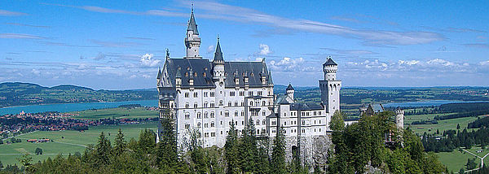
กลางวัน | รับประทานอาหารกลางวัน ณ ภัตตาคารอาหารพื้นเมือง
บ่าย | จากนั้นนำท่านเดินทางสู่เมืองลูเซิร์น (Lucerne) เมืองท่องเที่ยวยอดนิยมอันดับหนึ่งของสวิตเซอร์แลนด์ ที่ถูกห้อมล้อมไปด้วยทะเลสาบและขุนเขา จากนั้นพาท่านชม สิงโตหินแกะสลัก (Dying Lion of Lucerne) ที่แกะสลักบนผาหินธรรมชาติ เพื่อเป็นอนุสรณ์รำลึกถึงการสละชีพอย่างกล้าหาญของทหารสวิสที่เกิดจากการปฏิวัติในฝรั่งเศสเมื่อปี ค.ศ.1792 ชม สะพานไม้ชาเปล (Chapel Bridge) ซึ่งมีความยาวถึง 204 เมตร ทอดข้ามผ่านแม่น้ำรอยส์ (Reuss River) อันงดงามซึ่งเป็นเหมือนสัญลักษณ์ของเมืองลูเซิร์น เป็นสะพานไม้ที่มีหลังคาที่เก่าแก่ที่สุดในยุโรป สร้างขึ้นเมื่อปี ค.ศ.1333 โดยใต้หลังคาคลุมสะพานมีภาพวาดประวัติศาสตร์ของชาวสวิส ตลอดแนวสะพาน แบบสมัยใหม่ มีถนนเลียบไปตามเนินเขาตลอดระยะทาง จากนั้นให้ท่านได้อิสระเลือกซื้อสินค้าของสวิส เช่น ช็อคโก แลต, เครื่องหนัง, มีดพับ, นาฬิกายี่ห้อดัง อาทิเช่น Rolex, Omega, Tag Heuer เป็นต้น
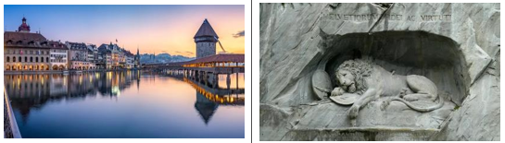
ค่ำ | อิสระรับประทานอาหารเย็นตามอัธยาศัย
 | นำท่านเดินทางสู่ที่พักเมืองซูริค (Zurich) เมืองที่ใหญ่ที่สุดในสวิตเซอร์แลนด์ และเป็นศูนย์กลางด้านเศรษฐกิจ การเงิน และวัฒนธรรมของประเทศ โดยมีชื่อเสียงในด้านคุณภาพ ชีวิตที่ดี และเป็นเมืองระดับโลกที่ผสมผสานประวัติศาสตร์อันยาวนานเข้ากับการพัฒนาสมัยใหม่ ได้อย่างลงตัว
ที่พัก | นำท่านเข้าสู่ที่พัก Zurich Hotel หรือเทียบเท่า
วันที่สี่ | ซูริค – ซุก - ร้านช่างทองโบราณ -ซูริค – เซนท์มอริทซ์
เช้า | รับประทานอาหารเช้า ณ ห้องอาหารโรงแรม
 | นำท่านเดินทางสู่ เมืองซุก (Zug) เมืองเล็กๆ ริมทะเลสาบที่สวยงามราวกับเทพนิยายตั้งอยู่ทางภาคกลางตอนบนของประเทศ โดยนอกจากความสวยงามของทัศนียภาพแล้ว เมืองนี้ยังมีอัตราการเก็บภาษีที่ค่อนข้างต่ำจึงถือเป็นที่ตากอากาศที่นิยมของเหล่าเศรษฐี คนดังสำคัญระดับโลกมากมายมาเยือน ท่านอาจจะเห็นซูเปอร์คาร์จอดเรียงรายอยู่ 2 ข้างทาง จนเป็นเรื่องธรรมดา
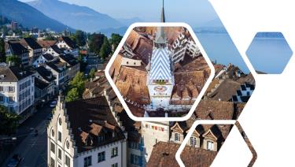
นำท่านชมเมืองชมหอนาฬิกาเมืองซุก (Clock Tower) แลนด์มาร์กที่สำคัญแห่งหนึ่งของเมือง ด้วยความสูงของหอถึง 52 เมตรและความโดดเด่น ของหลังคาซึ่งเป็นสีน้ำเงินขาวโดนเด่นตัดกับสีหลังคาสีน้ำตาลของบ้านเมืองสวยงามอย่างยิ่ง มีเวลาให้ท่านเดินขึ้นบันไดสู่จุดชมวิวด้านบนของหอนาฬิกา ที่ท่านจะสามารถเห็นวิวที่สวยงามโดยรอบของเมือง นำท่านเข้าชมร้านทำทองที่เก่าแก่ที่สุดในยุโรป (The Oldest house of goldsmiths in Europe) ของครอบครัว Lohri เปิดทำการตั้งแต่สมัยศตวรรตที่ 16 ภายในตัวอาคารมีการตกแต่งในรูปแบบสถาปัตยกรรมสมัยจักรวรรดินโปเลียน มีซุ้มประตูและเสาโรมัน มีรูปปั้นและจิตรกรรมฝาผนัง ด้วยการวาดลายหินอ่อนด้วยมือ ในปี ค.ศ.1971 ได้เปิดร้านนี้เป็นพิพิธภัณฑ์ศิลปะล้ำค่าและเครื่องประดับหายาก และบางชิ้นมีเพียงชิ้นเดียวในโลก มีเวลาให้ท่านเดินชื่นชมอาคาร งานศิลปะล้ำค่าและเครื่องประดับหายากแล้ว ในส่วนของ Lohri Store ยังมีนาฬิกาชั้นนำระดับโลกให้ท่านเลือกซื้อ
หลังจากนั้นนำท่านเดินทางกลับสู่เมืองซูริค (Zurich) เมืองที่ใหญ่ที่สุดในประเทศ นำท่านถ่ายรูป
กับโบสถ์ฟรอมุนสเตอร์ (Fraumunster abbey) สร้างขึ้นในปี ค.ศ. 853 โดยกษัตริย์เยอรมันหลุยส์ ใช้เป็นสำนักแม่ชีที่มีกลุ่มหญิงสาวชนชั้นสูงจากทางตอนใต้ของเยอรมันอาศัยอยู่
นำท่านสู่จัตุรัสปาราเดพลาทซ์ (Paradeplatz) เป็นจัตุรัสเก่าแก่ที่มีมาตั้งแต่สมัยศตวรรษที่ 17 ปัจจุบันเป็นชุมทางรถรางที่สำคัญของเมืองและยังเป็นศูนย์กลางการค้าของย่านธุรกิจ ธนาคาร สถาบันการเงินที่ใหญ่ที่สุดในประเทศ
กลางวัน | รับประทานอาหารกลางวัน ณ ภัตตาคารพื้นเมือง
บ่าย | นำท่านเดินทางสู่เมืองเซ้นต์ มอริทซ์ (St.Moritz) เมืองตากอากาศที่แพงที่สุดในสวิตเซอร์แลนด์ ศูนย์กลางกีฬาสกีที่มีชื่อเสียงระดับโลก และเคยได้รับเลือกให้เป็นสถานที่แข่งขันกีฬาโอลิมปิกฤหนาวถึง 2 ครั้ง ตั้งอยู่บนยอดที่สุงที่สุดของเทือกเขาแอลป์ ชมความงดงามของทะเลสาบ
ค่ำ | รับประทานอาหารค่ำ ณ ภัตตาคารอาหารจีน
ที่พัก | นำท่านเข้าสู่ที่พัก ST Moritz Hotel หรือเทียบเท่า
วันที่ห้า | เซนท์มอริทซ์ - Bernina Regional Train – ดิอาโวเลซซา - ทิราโน่– ปาร์มา
เช้า | รับประทานอาหารเช้า ณ ห้องอาหารโรงแรม
 | นำท่านโดยสารรถไฟ Bernina Regional Train (หรือรถไฟท้องถิ่นสายเบอร์นิน่า) เปิดหน้าต่างถ่ายรูปวิวได้โดยไม่มีกระจกสะท้อนได้วิวสวยๆมุมสูงเหนือทะเลสาบ ผืนป่าและหุบเขา สู่สถานีดิอาโวเลซซา (Diavolezza)
 | นำท่านเดินทางสู่สถานีกระเช้าสู่ ยอดเขาดิอาโวเลซซา (Diavolezza) ยอดเขาที่ถือเป็นไข่มุกเม็ดงามแห่งที่ราบสูงแองเกอดินแคว้น Graubünden แอ่งเทือกเขาบนความสูง 2,958 เมตรที่เป็นสกีรีสอร์ท นำท่านชมวิวความสวยงามของยอดเขาแอล์ปตะวันออก ที่มียอดเขาที่สวยงามอยู่รวมกันมากมาย เช่น ย อดเขาพิซ เบอร์นิน่า (Piz Bernina Peak), โค รวาทส์ซ (Corvatsch)
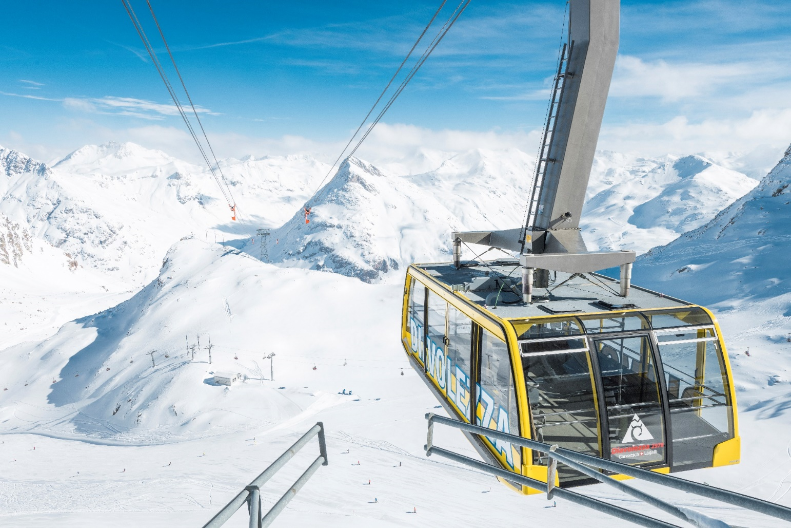
กลางวัน | รับประทานอาหารกลางวัน ณ ภัตตาคารบนยอดเขา (กะเพราไทยสไตล์สวิส)
บ่าย | นำท่านโดยสารรถไฟ Bernina Regional Train สู่สถานีทิราโน่ (Tirano) รัชมชมวิวที่เต็มไปด้วยภูเขาสูงชัน ธารน้ำแข็ง และทุ่งหญ้าอัลไพน์ที่เขียวขจีในฤดูร้อน หรือหิมะขาวโพลนในฤดูหนาว ก่อนถึงสถานทีทิราโน่รถไฟจะวิ่งผ่านสะพานวนเป็นวงกลม (Spiral Viaduct) ที่เมือง Brusio เป็นจุดไฮไลท์ที่คนมักจะรอถ่ายภาพรถไฟที่โค้งผ่านสะพานหินกลางหุบเขา
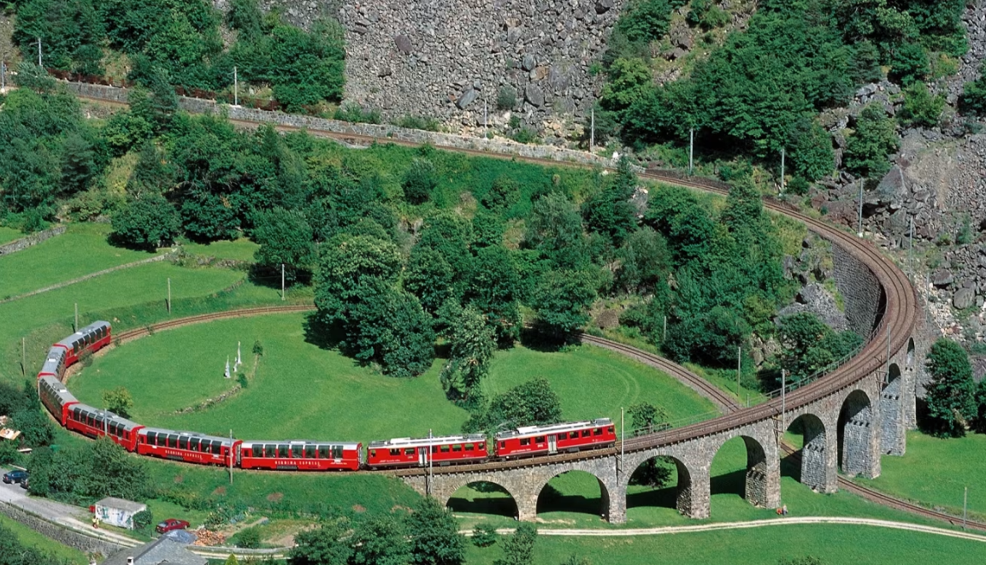
 | จากนั้นเดินทางสู่จากนั้นเดินทางสู่ เมืองปาร์มา (Parma) เมืองในแคว้นเอมีเลีย-โรมัญญา โดยเมืองนี้เป็นต้นกำเนิดแฮมและพาร์เมซานชีส มีแฮมที่มีชื่อเสียงอย่างปาร์มาแฮม (Parma Ham) ซึ่งโดดเด่นด้วยลักษณะพิเศษ คือ มีกลิ่นหอม รสชาติเค็มและออกหวานนิดๆ ทำมาจากขาหมู ที่นำไปบ่มไว้ในถ้ำ ซึ่งมีอากาศเย็น นานถึง 6 เดือน หรือนานแรมปี อิสระให้ท่านได้ช้อปปิ้งของขึ้นชื่อของเมือง เช่น ชีสพาเมซาน หรือ Parmigiano Reggiano ที่ชาวอิตาเลี่ยนนิยมทานเป็นชีสยอดนิยม รวมทั้งแฮมหลากหลายชนิด
ค่ำ | รับประทานอาหารค่ำ ณ ภัตตาคารอาหารพื้นเมือง (ปาร์มาแฮม)
ที่พัก | นำท่านเข้าสู่ที่พัก PARMA CONGRESS หรือเทียบเท่า
วันที่หก | ปาร์มา - ลา สเปเซีย - นั่งรถไฟสู่หมู่บ้านชิงเกว แตร์เร - เจนัว
เช้า | รับประทานอาหารเช้า ณ ห้องอาหารโรงแรม
 | จากนั้นนำท่านเดินทางสู่เมืองลา สเปเซีย (La Spezia) เมืองในเขตลิกูเรีย ตอนเหนือของอิตาลีอยู่ระหว่างเมืองเจนัว และ ปิซ่า ในบริเวณอ่าวลิกูเรหนึ่งในอ่าวที่มีความสําคัญทางด้านการค้าและการทหาร
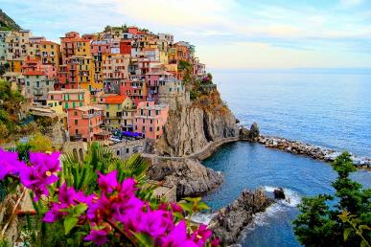
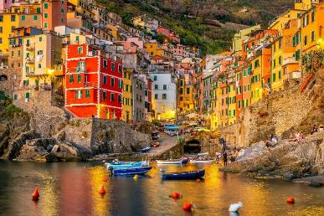
กลางวัน | อิสระอาหารกลางวันตามอัธยาศัย
บ่าย | นําท่านโดยสารรถไฟสู่ หมู่บ้านชิงเกว แตร์เร (Cinque Terre) หมู่บ้านเล็กๆ ที่ตั้งอยู่บริเวณริมชายฝั่งริเวียร่าของอิตาลี ที่มีความหมายว่า “ดินแดนทั้งห้า (Five Land)” ตั้งบนหน้าผาสูงชันเหนือทะเลเมดิเตอร์เรเนียนติดทะเลบริเวณชายฝั่งแคว้นลิกูเรีย ประกอบด้วยหมู่บ้าน 5 แห่ง ได้แก่ MONTEROSSO AL MARE, VERNAZZA, CORNIGLIA, MANAROLA และ RIOMAGGIORE โดยทั้งห้าหมู่บ้านนี้ มีหุบเขาล้อมรอบ ประกอบกันเป็นส่วนหนึ่งของอุทยานแห่งชาติฯ และได้รับการขึ้นทะเบียนเป็นมรดกโลกจากยูเนสโก้อีกด้วย จากนั้นนำท่านเดินเล่นชมหมู่บ้านริโอแมกจิโอเร่ (Rio –Maggiore) อยู่ทางตอนใต้สุดของหมู่บ้านทั้งห้า เป็นหมู่บ้านประมงเล็กๆ ที่มีเสน่ห์และมีบรรยากาศเหมือนเมืองตุ๊กตา บ้านเรือนที่ตั้งลดหลั่นกันบนหน้าผาที่ปกคลุมด้วยต้นไม้เขียวขจีตัดกับนํ้าทะเลเมดิเตอร์เรเนียนสีเทอร์ควอยซ์ อิสระให้ท่านชมความงดงามและถ่ายรูปตามอัธยาศัย จากนั้นนําท่านสู่หมู่บ้านมานาโรล่า (Manarola) อาจได้ชื่อว่าเป็นหมู่บ้านที่เล็กเป็นอันดับสอง แต่มีความเก่าแก่ที่สุดในบรรดาหมู่บ้านทั้ง 5 ที่สร้างมาตั้งแต่ปี ค.ศ. 1338 มีความสวยงามที่ไม่แพ้หมู่บ้านอื่นๆ มีไวน์ท้องถิ่นที่ปลูกในพื้นที่ที่รสชาดเยี่ยมอีกด้วย จากนั้นนำท่านเดินทางสู่หมู่บ้านมอนเตรอสโซ อัล มาเร ( Monterosso al Mare) เป็นหมู่บ้านที่ใหญ่และกว้างมากที่สุด มีหาดทรายยาวสวยงามที่สุดในชิงเกว แตร์เร
 | นำท่านออกเดินทางสู่ เมืองเจนัว (Genoa) หนึ่งในเมืองที่ใหญ่ที่สุดของประเทศอิตาลี เมืองบ้านเกิดของคริสโตเฟอร์ โคลัมบัส นักเดินเรือผู้บุกเบิกและเป็นชาวยุโรปคนแรกที่ค้นพบทวีปอเมริกา เปรียบดังไข่มุกชองประเทศอิตาลี เมืองแห่งนี้เป็นดั่งศูนย์กลางทางประวัติศาสตร์สะท้อนให้เห็นวัฒนธรรมจากยุคอดีตมาสู่ปัจจุบัน นำท่านชม จัตุรัส Piazza De Ferrari จัตุรัสที่เป็นทั้งถนนช้อปปิ้งสายหลัก ศูนย์กลางการค้าและเศรษฐกิจของตัวเมืองเจนัวมาตั้งแต่ช่วงศตวรรษที่ 19 สร้างด้วยศิลปะแบบ Art Nouveau ตรงกลางของจัตุรัสมีน้ำพุขนาดใหญ่ที่สร้างขึ้นในปี ค.ศ.1936 ตั้งอยู่อย่างเป็นเอกลักษณ์ในบริเวณจัตุรัสเป็นที่ตั้งของ Teatro Carlo Felice โรงโอเปร่าที่มีเสียงของเมืองและของอิตาลีและโลก ชม มหาวิหารเจนัว (Genoa Cathedral) หรือ Saint Lawrence's Cathedral (Cattedrale di San Lorenzo) เป็นมหาวิหารหลักของเมืองที่อุทิศให้กับนักบุญลอว์เรนซ์ (หรือ San Lorenzo ในภาษาอิตาเลียน) ตัวมหาวิหารนั้นสร้างขึ้นตั้งแต่ช่วงกลางยุคกลางด้วยศิลปะแบบโรมาเนสก์ แต่ด้วยการสร้างที่ใช้เวลานานและไม่ประติดประต่อ ทำให้ตัวมหาวิหารมีส่วนประกอบของศิลปะยุคอื่นๆ เข้ามาด้วย ตั้งแต่โกธิคไปจนถึงเรเนซองส์และบาโรก จากนั้นนำท่านเดินทางสู่ ถนน Via Garibaldi เป็นถนนที่มีพระราชวังต่างๆ มากที่สุดในเจนัว โดยเจนัวมี palazzo มากถึง 150 แห่ง แต่ตอนนี้เหลือเพียง 50 palazzo ที่ได้รับการขึ้นทะเบียนเป็นมรดกโลกโดย UNESCO
ค่ำ | รับประทานอาหารค่ำ ณ ภัตตาคารอาหารพื้นเมือง
ที่พัก | นำท่านเข้าสู่ที่พัก NH GENOA หรือเทียบเท่า
วันที่เจ็ด | เจนัว - Serravalle Outlet - มิลาน – มหาวิหารมิลาน – แกลเลอรี วิคเตอร์ เอ็มมานูเอล
เช้า | รับประทานอาหารเช้า ณ ห้องอาหารโรงแรม
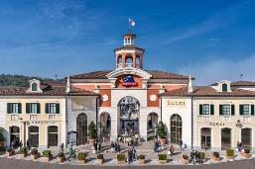
นำท่านเดินทางสู่ Serravalle Outlet เอ๊าท์เล็ตขนาดใหญ่ในเครือแม็คอาร์เธอร์เกลน ให้เวลาท่าน ได้อิสระช้อปปิ้งสินค้าแบรนด์เนมมากมายที่ต่างนำมาจัดรายการ อาทิ เช่น Gucci, Bally, Hugo, Boss, Benetton, Burberry, Calvin Klein, Crocs, Geox, Lacoste, Nike, Oakley, Diesel, Samsonite และอื่นๆ อีกมากมาย
กลางวัน | อิสระอาหารกลางวันตามอัธยาศัย
 | นำท่านเดินทางกลับเข้าสู่มิลานอีกครั้ง นำท่านเข้าสู่จุดศูนย์กลางอันศักดิ์สิทธิ์ของเมืองมิลาน ชมมหาวิหารดูโอโมแห่งเมืองมิลาน (Milan Duomo) มหาวิหารนี้สร้างด้วยสถาปัตยกรรมแบบโกธิค ที่ถือว่ามีความใหญ่โตเป็นอันดับสามของโลกเริ่มสร้างในปี 1386 แต่กว่าจะเสร็จต้องใช้เวลากว่า 400 ปี ด้านนอกมีหลังคายอดเรียวแหลมที่ทำจากหินอ่อนจำนวน135 ยอดและมีรูปปั้นหินอ่อนจากสมัยต่างๆกว่า 2,245 ชิ้นยอดที่สูงที่สุดมีรูปปั้นทองขนาด 4 เมตรของพระแม่มาดอนน่า จากนั้นชม แกลเลอเรียวิทโทริโอเอ็มมานูเอล (Galerie Vittorio Emmanuel) ท่านสามารถถ่ายรูปเป็นที่ระลึกจากด้านในซึ่งเป็นอาคารกระจกที่เก่าแก่และสวยงาม และเป็นที่ตั้งของร้านค้า ชั้นนำมากมาย รวมถึงร้านค้าแบรนด์เนมชื่อดังของโลก อาทิเช่น LV, PRADA, GUCCI, TOD’S เป็นต้น
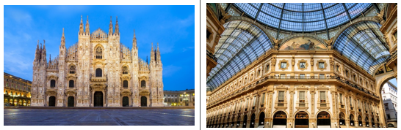
ค่ำ | รับประทานอาหารค่ำ ณ ภัตตาคารอาหารจีน
ที่พัก | นำท่านเข้าสู่ที่พัก Milan Hotel หรือเทียบเท่า
วันที่แปด | โคโม - ทะเลสาบโคโม - วาดุซ – อินส์บรูค - Tyrolean Show
เช้า | รับประทานอาหารเช้า ณ ห้องอาหารโรงแรม
 | นำท่านเดินทางสู่ เมืองโคโม (Como) ซึ่งได้ชื่อว่าเป็นเมืองริมทะเลสาบที่สวยงามบริเวณพรมแดนอิตาลี สวิตเซอร์แลนด์ ทะเลสาบโคโมที่ล้อมรอบด้วยเทือกเขาแอลป์สูงตระหง่านอันงดงาม จากนั้นนำท่านชมทะเลสาบโคโม่ (Como Lake) ทะเลสาบโคโม่นั้นตั้งอยู่ในจังหวัดโคโม่ แคว้นลอมบาร์เดียเป็นทะเลสาบที่ใหญ่เป็นอันดับสามของอิตาลีแต่เรื่องความสวยงามนั้นมาเป็นอันดับหนึ่ง โดยพื้นที่โดยรอบมีความยาวถึง 146 กิโลเมตรเลยทีเดียว
 | จากนั้นนำท่านเดินทางสู่ เมืองวาดุซ (Vaduz) เป็นเมืองหลวงของประเทศลิกเทนสไตน์ (Liechtenstein) เมืองตั้งอยู่ริมแม่น้ำไรน์ นำท่านถ่ายรูปด้านหน้ากับปราสาทวาดุซ (Vaduz Castle) ปราสาทที่ตั้งอยู่บนยอดเขาสูงชันในย่านใจกลางเมือง โดยปราสาทแห่งนี้ยังเป็นที่พักของพระบรมวงศานุวงศ์แห่งลิคทนสไตน์ตั้งแต่อดีตจนถึงปัจจุบัน ตัวปราสาทนั้นสร้างดั้งแต่สมัยศตวรรษที่ 12 ก่อนที่จะมีการบูรณะและต่อเดิมในปีค.ศ. 1904 นำท่านเข้าสู่ร้าน Huber ร้านนาฬิกาและเครื่องประดับชื่อดัง แหล่งรวมนาฬิกาชั้นนำมากมายและเยกได้ว่ามียี่ห้อชั้นนำครบมากที่สุดแห่งหนึ่งเลยทีเดียว อาทิ เช่น Patak Philippe, Rolex, Panerai , Omega, Brequets, IWC, Cartier, Piaget, Chopard ,Tag Heuer, Hublot, Vacheron Constantin, Audemars Piguet, Breitling, Longines, Jaeger-LeCoultre, Blancpain, Chanel, Hermes, Bvlgari, Rado, Tissot, Swatch ฯลฯ
กลางวัน | รับประทานอาหารกลางวัน ณ ภัตตาคารพื้นเมือง
บ่าย | นำท่านออกเดินทางสู่ เมืองอินส์บรูค (Innsbruck) เป็นเมืองหลวงของแคว้นทีโรล เป็นเมืองเอกด้านการท่องเที่ยวของประเทศออสเตรีย ตั้งอยู่ริมฝั่งแม่น้ำอิน ซึ่งคำว่าอินส์บรูคนั้น แปลว่า สะพานแห่งแม่น้ำอิน มีลักษณะแคบๆแทรกตัวอยู่ระหว่างเทือกเขาแอลป์ นำท่านชมหลังคาทองคำ (Golden Roof) เป็นสัญลักษณ์สำคัญของเมืองอินส์บรูค ซึ่งตั้งอยู่ในเขตเมืองเก่า สร้างขึ้นโดยจักรพรรดิ Friedrich ที่ 4 ในช่วงต้นศตวรรษที่ 15 สำหรับเป็นที่ประทับของผู้ปกครองแคว้นทิโรล
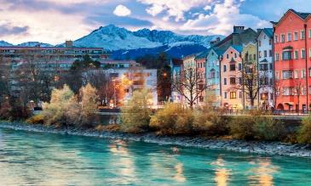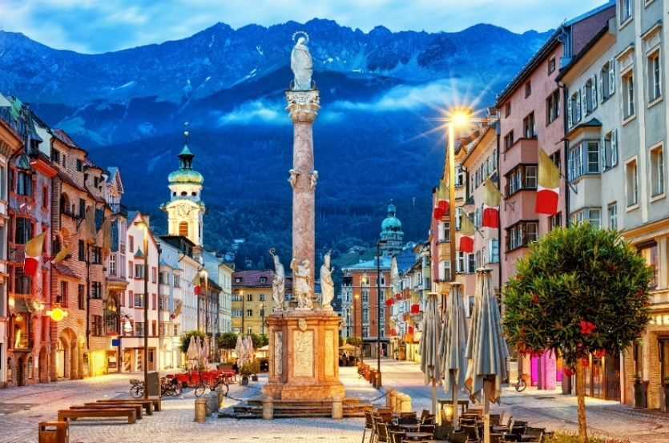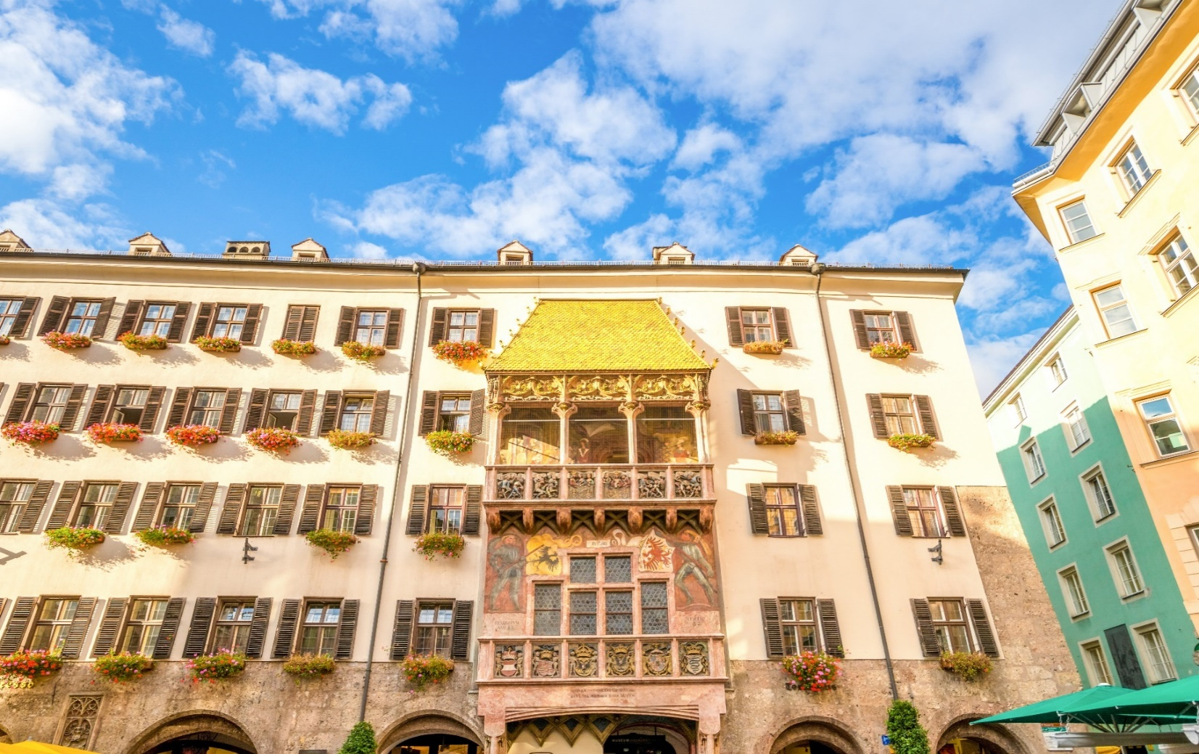
ค่ำ | รับประทานอาหารค่ำ ณ ภัตตาคารพื้นเมือง พร้อมสัมผัสการแสดงดนตรีพื้นเมืองไทโรลเลียน (Tyrolean Show) การเต้นรำพื้นเมือง, และการเล่นดนตรีอัลไพน์ เป็นการแสดงวัฒนธรรมที่เป็นการเต้นรำที่สนุกสนาน
ที่พัก | นำท่านเข้าสู่ที่พัก Innsbruck Hotel หรือเทียบเท่า
วันที่เก้า | สนามบินมิวนิค
เช้า | รับประทานอาหารเช้า ณ ห้องอาหารโรงแรม
 | นำท่านเดินทางสู่สนามบิน เพื่อทำคืนภาษี (Tax Refund) และมีเวลาช้อปปิ้งสินค้าปลอดภาษี(Duty Free) ภายในสนามบิน
14.25 น. | ออกเดินทางสู่กรุงเทพ โดยเที่ยวบินที่ TG925
วันที่สิบ | สนามบินสุวรรณภูมิ
06.05 น. | เดินทางถึงสนามบินสุวรรณภูมิ

อัตราค่าบริการและเงื่อนไขรายการท่องเที่ยว
กําหนดวันเดินทาง | ผู้ใหญ่  พัก 2-3 ท่าน  ท่านละ | พักเดี่ยว  เพิ่มท่านละ | ราคาทัวร์  กรณีมีตั๋วเครื่องบินแล้ว  (Join Land) | ราคาเด็กอายุ  ไม่เกิน 11 ขวบ  พักกับ  ผู้ใหญ่ 2 ท่าน  (ไม่เสริมเตียง)
19 มิ.ย. - 28 มิ.ย.69 | 105,900.- | 16,900.- | 70,900.- | 95,900.-
18-27 ก.ย.69 | 105,900.- | 16,900.- | 70,900.- | 95,900.-
02-11 ต.ค.69 | 105,900.- | 16,900.- | 70,900.- | 95,900.-
26 มิ.ย.-5 ก.ค. 69 | 109,900.- | 16,900.- | 69,900.- | 95,900.-
23-31 ต.ค.69 | 109,900.- | 16,900.- | 69,900.- | 95,900.-
06-15 พ.ย.69 | 106,900.- | 14,900.- | 66,900.- | 96,900.-
20-29 พ.ย.69 | 106,900.- | 14,900.- | 66,900.- | 96,900.-
28 พ.ย.- 7 ธ.ค.69 | 106,900.- | 14,900.- | 66,900.- | 96,900.-
02-11 ธ.ค. 69 | 106,900.- | 14,900.- | 66,900.- | 96,900.-
25 ธ.ค. 69 – 3 ม.ค. 70 | 115,900.- | 17,900.- | 73,900.- | 105,900.-
28 ธ.ค.69 - 06 ม.ค.70 | 115,900.- | 17,900.- | 73,900.- | 105,900.-
ราคาทัวร์ข้างต้นยังไม่รวมค่าทิปมัคคุเทศก์ท้องถิ่นและคนขับรถรวม 16 ยูโร/ท่าน/ทริป
ราคาทัวร์ข้างต้นยังไม่รวมค่าทิปหัวหน้าทัวร์ที่ดูแลคณะจากเมืองไทย 30 ยูโร/ท่าน/ทริป
***โปรแกรมอาจจะมีการปรับเปลี่ยนตามความเหมาะสมของสภาพอากาศและฤดูกาล***

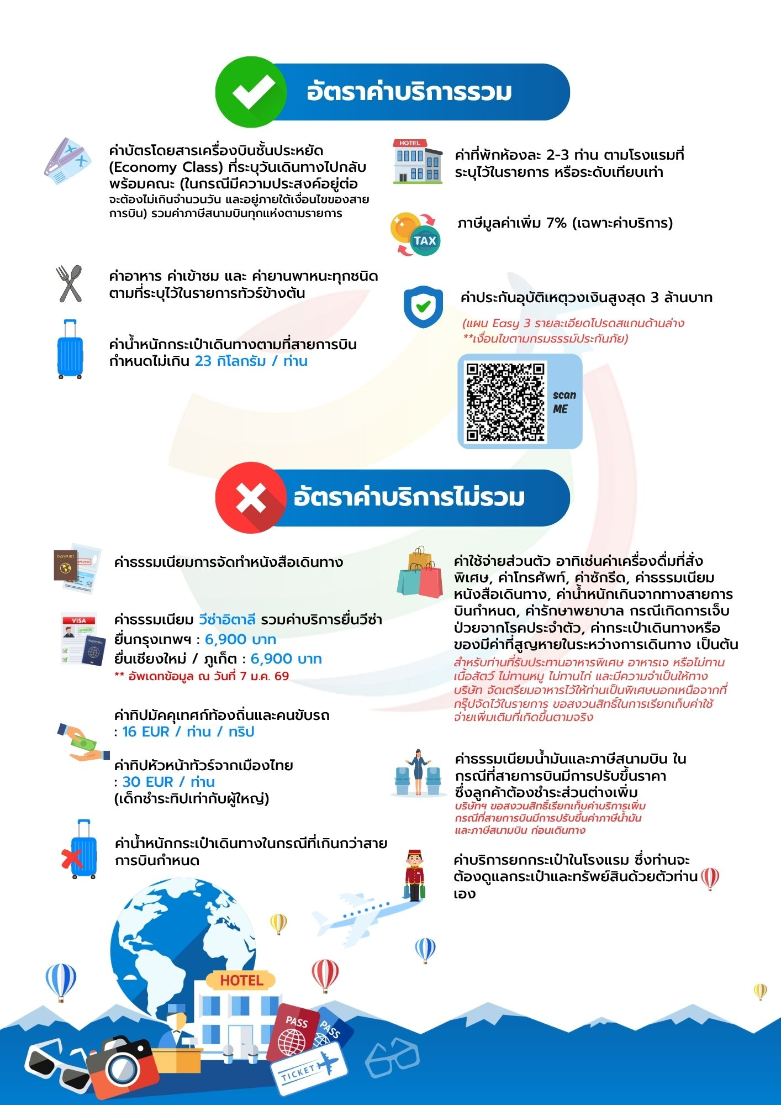

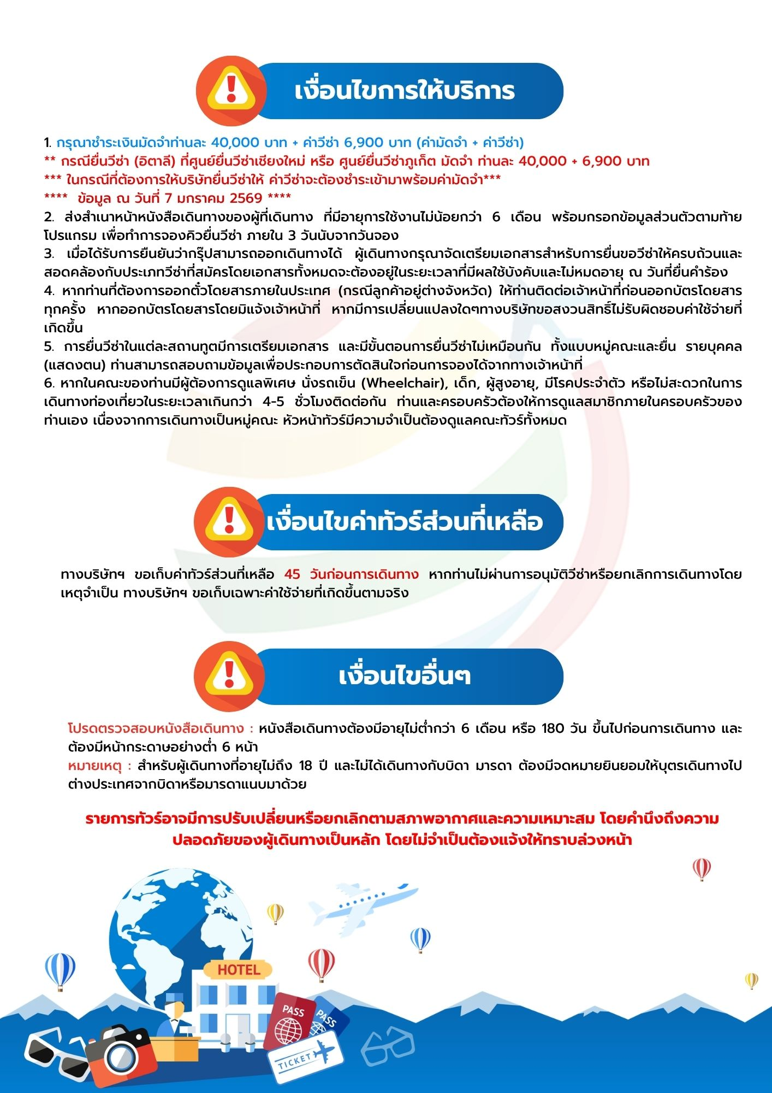

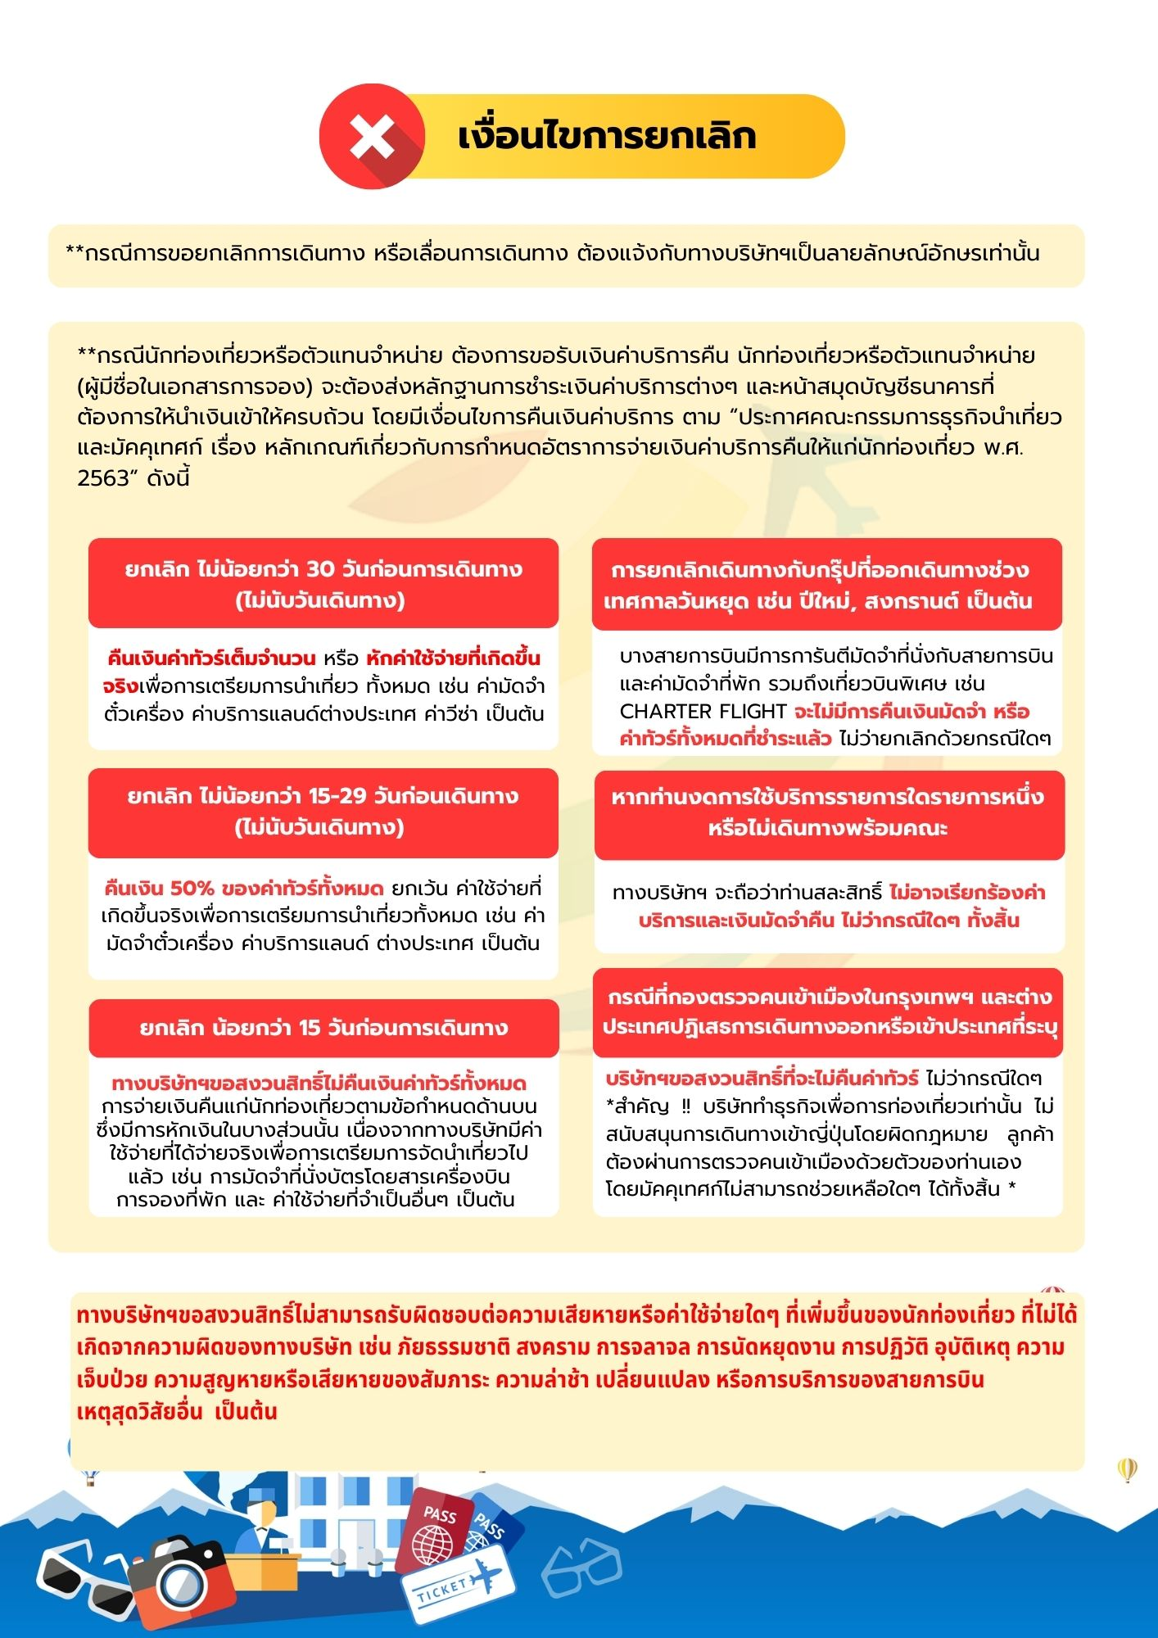





เอกสารประกอบการขอวีซ่าเชงเก้น (อิตาลี)
ใช้เวลาทาการอนุมัติวีซ่าประมาณ 15-30 วัน
ยื่นวีซ่าแสดงตนที่ศูนย์ยื่นวีซ่า VFS Global (ตึกออซีซันเพลส CRC ทาวเวอร์ ชั้น3)
เอกสารกรุณาเตรียม 2 ชุด ยกเว้น เอกสารที่ออกจากทางราชการและทางธนาคารขอเป็นตัวจริง 1 ชุด และสาเนา 1 ชุด
ในวันยื่นวีซ่าหนังสือเดินทางต้องนาส่งเข้าสถานทูต
และระหว่างรอผลการอนุมัติวีซ่า ไม่สามารถดึงหนังสือเดินทางออกมาได้

**หากท่านเคยโดนปฏิเสธการขอวีซ่ามาก่อน กรุณาแจ้งเจ้าหน้าที่ทัวร์ให้รับทราบตั้งแต่ที่ท่านทำการจองทัวร์เข้ามา เพื่อทำการแก้ไขในการขอวีซ่าในครั้งนี้ มิฉะนั้นหากท่านไม่แจ้งให้ทราบ
อาจจะมีผลเสียต่อการขอวีซ่าของท่านในครั้งนี้**

**ลูกค้ากรุณาอย่ายึดติดกับการยื่นขอวีซ่าในอดีต
เพราะสถานทูตมีการเปลี่ยนแปลงกฎและเอกสารการยื่นอยู่เรื่อย ๆ**

- หนังสือเดินทางประเทศไทย (Thailand Passport) หนังสือเดินทาง ต้องมีหน้าเหลือสำหรับประทับวีซ่าอย่างน้อย 2 หน้า อายุการใช้งานเหลือไม่น้อยกว่า 6 เดือน นับจากวันเดินทางกลับ และหนังสือเดินทางจะต้องไม่ชำรุด (หนังสือเดินทางเล่มเก่า กรุณานำมาประกอบการยื่นวีซ่าด้วย)
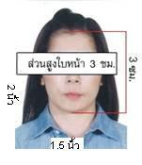
**ในกรณีที่ถือพาสปอร์ต สัญชาติไทย แต่พำนักอยู่ต่างประเทศ, ทำงานอยู่ต่างประเทศ หรือนักเรียน นักศึกษาศึกษาอยู่ต่างประเทศ กรุณาแจ้งเจ้าหน้าที่ของทางบริษัทให้ทราบทันที เพราะการยื่นขอวีซ่าจะมีเงื่อนไข และ ข้อกำหนดของทางสถานทูตต้องการเพิ่มเติม และ บางสถานทูตอาจไม่สามารถยื่นขอวีซ่าในประเทศไทยได้ ข้อกำหนดนี้รวมไปถึงผู้เดินทางที่ถือพาสปอร์ตต่างชาติด้วย**
***ในกรณีเด็กที่อายุต่ำกว่า 18 ปี หากรูปในหน้าแรกของพาสปอร์ตไม่ตรงกับในปัจจุบัน รบกวนทำพาสปอร์ตใหม่ ทางสถานทูตจะไม่รับยื่น หากเล่มไม่ได้รับการอัปเดทรูปให้เป็นปัจจุบัน***
- รูปถ่าย รูปถ่ายสีหน้าตรงขนาด 1.5 x 2 นิ้ว จำนวน 2 ใบ (พื้นหลังขาวเท่านั้น ถ่ายไม่เกิน 6 เดือนห้ามสวมแว่นตาหรือเครื่องประดับ ไม่ใส่คอนแทคเลนส์ รูปไม่เลอะหมึก)
3 หลักฐานการเงิน ชื่อ-นามสกุลต้องตรงตามหน้าพาสปอร์ต
3.1 กรณีผู้เดินทาง ออกค่าใช้จ่ายเอง
3.1.1ใช้หนังสือรับรองสถานะทางการเงิน Bank Certificate บัญชีออมทรัพย์ธรรมดาของธนาคารทั่วไป ที่ออกจากทางธนาคาร (สะกดชื่อ-นามสกุลให้ตรงกับพาสปอร์ต ต้องมีตราประทับ และลายเซ็นจากธนาคาร)
3.1.2 ขอ Bank Statement บัญชีออมทรัพย์ธรรมดาของธนาคารทั่วไป ส่วนตัวของผู้เดินทาง ย้อนหลัง 3 เดือน อัพเดทไม่เกิน 7 วันก่อนยื่นวีซ่า รบกวนลูกค้าทารายการเดินบัญชี โดยการ ฝากหรือถอน ก่อน แล้วค่อยปรับยอดเงินในบัญชีไม่เกิน 7 วัน ก่อนวันยื่นวีซ่า (สะกดชื่อ-นามสกุลให้ตรงกับพาสปอร์ต ต้องมีตราประทับ และลายเซ็นจากธนาคาร)
** สำหรับลูกค้าที่ทำงานประจำ สถานทูตต้องการให้ท่านยื่นบัญชีเงินเดือนเข้ามาด้วย
*** ต้องใช้เอกสารทั้งหมด 2 ข้อในการยื่น เอกสารต้องเป็นบัญชีเดียวกันทั้งหมดเท่านั้น
3.2 กรณีผู้เดินทางไม่ได้ออกค่าใช้จ่ายเอง (บุคคลที่สามารถรับรองค่าใช้จ่ายได้ ต้องเป็น พ่อ แม่ พี่น้อง ที่มีสายเลือดเดียวกัน หรือ สามีภรรยา เท่านั้น)
3.2.1. ต้องทำเป็นหนังสือรับรองค่าใช้จ่ายในการเดินทาง (Sponsor Letter) พร้อมเอกสารแสดงความสัมพันธ์ เช่น สูติบัตร ทะเบียนบ้าน ทะเบียนสมรส เป็นต้น
3.2.2. ผู้ที่ออกค่าใช้จ่ายให้ ต้องขอ Bank Guarantee จากทางธนาคาร บัญชีออมทรัพย์ธรรมดาของธนาคารทั่วไป ที่ออกจากทางธนาคาร (สะกดชื่อ-นามสกุลให้ตรงกับพาสปอร์ต ต้องมีตราประทับ และลายเซ็นจากธนาคาร) ใช้เอกสารตัวจริง 1 คนต่อ 1 ฉบับ
3.2.3. ผู้ที่ออกค่าใช้จ่ายให้ ต้องขอ Bank Statement จากทางธนาคาร ย้อนหลัง 3 เดือน อัพเดทไม่เกิน 7 วันก่อนยื่นวีซ่า ใช้เอกสารตัวจริง 1 คนต่อ 1 ฉบับ
*** ต้องใช้เอกสารทั้งหมด 2 ข้อในการยื่น เอกสารต้องเป็นบัญชีเดียวกันทั้งหมดเท่านั้น
3.3 ผู้สมัครที่มีอายุ 18 ปีขึ้นไป จะต้องมีบัญชีออมทรัพย์ส่วนตัวและขอ Bank Statement และ Bank Certificate มาด้วยทุกท่าน ไม่ว่าจะออกค่าใช้จ่ายเองหรือมีผู้ออกค่าใช้จ่ายให้ก็ตาม
3.4 Bank Statement , Bank Certificate , Bank Guarantee ชื่อ-นามสกุลในเอกสาร ต้องสะกดให้ตรงกับพาสปอร์ตและเป็นภาษาอังกฤษเท่านั้น จะต้องแสดงเลขบัญชีครบทุกตัว และมีลายเซ็นกับตราประทับจากธนาคาร
**สถานทูตไม่รับพิจารณาบัญชีติดลบ บัญชีฝากประจำ บัญชีกระแสรายวัน
บัญชีสหกรณ์ออมทรัพย์ พันธบัตร ตราสารหนี้ กองทุน และสลากออมสิน **
4 หลักฐานการทำงาน
- เจ้าของกิจการ หนังสือรับรองการจดทะเบียน(DBD ที่มี QR CODE)ที่มีชื่อของผู้เดินทางเป็นกรรมการหรือหุ้นส่วน อายุไม่เกิน 3 เดือน หรือ สำเนาใบทะเบียนการค้า(พค.0403 ที่มี QR CODE)
- กิจการไม่จดทะเบียน จดหมายชี้แจงการทำงาน พร้อมเอกสารประกอบ เช่น รูปถ่ายร้าน สัญญาเช่าที่ โฉนดที่ดิน ใบเสร็จซื้อขาย เป็นตัน
- เป็นพนักงาน หนังสือรับรองการทำงาน จากบริษัทฯ ระบุตำแหน่ง, เงินเดือน, วันเริ่มทำงาน, วันลา หรือ วันเดินทาง
(ขอเป็นภาษาอังกฤษมีอายุ 1 เดือน ชื่อ-นามสกุลต้องตรงตามหน้าพาสปอร์ต
ใช้คำว่า “TO WHOM IT MAY CONCERN” แทนชื่อสถานทูตที่ยื่น)หนังสือรับรองการทำงาน จะต้องมีที่อยู่บริษัท เบอร์โทรศัพท์ติดต่อ และจะต้องมีลายเซ็นกับตราประทับบริษัท (หนังสือรับรองที่ปริ๊นท์จากออนไลน์ จะไม่เข้าลักษณะเอกสารที่ถูกต้อง)
- นักเรียนหรือนักศึกษา ใช้หนังสือรับรองการเรียนที่ออกจากสถาบันที่กำลังศึกษาอยู่
(ขอเป็นภาษาอังกฤษมีอายุ 1 เดือน ชื่อ-นามสกุลต้องตรงตามหน้าพาสปอร์ต
ใช้คำว่า “TO WHOM IT MAY CONCERN” แทนชื่อสถานทูตที่ยื่น)
5เอกสารส่วนตัว
- สำเนาทะเบียนบ้าน
- สูติบัตร(กรณีเด็กอายุต่ำกว่า 18 ปี)
- ทะเบียนสมรส/ทะเบียนหย่า/มรณะบัตร(ถ้ามี)
- ใบเปลี่ยนชื่อ-นามสกุล (ถ้ามีการเปลี่ยน)

- กรณีเด็กอายุไม่ถึง 18 ปี ไม่ได้เดินทางไปต่างประเทศพร้อมบิดา มารดา
6.1 บิดาหรือมารดา ต้องขอหนังสือยินยอมให้เด็กเดินทางไปต่างประเทศจากเขตหรืออาเภอ (1 ใบ ต่อ เด็ก 1 ท่าน เท่านั้น)
6.2 ในกรณีบิดาและมารดาหย่ากัน ขอสาเนาใบบันทึกการหย่าโดยต้องระบุว่า บุตรอยู่ในอานาจการปกครองของใคร
6.3 ในกรณีพ่อหรือแม่ปกครองบุตรแต่เพียงผู้เดียว ให้ขอใบปกครองบุตร (ปค.14) จากเขตหรืออาเภอและจะต้องเป็นหนังสือที่มีการสืบพยานและหลักฐานเสร็จเรียบร้อยแล้วเท่านั้น
6.4 ท่านจะต้องนาหนังสือยินยอมให้เด็กเดินทางไปต่างประเทศตัวจริง จากข้อ 6.1 หรือสาเนาใบบันทึกการหย่าที่มีสลักหลัง จากข้อ 6.2 หรือหนังสือปกครองบุตรจากข้อ 6.3 ตัวจริง ไปแปลเป็นภาษาอังกฤษและประทับตราจากกระทรวงต่างประเทศ ให้เสร็จเรียบร้อยก่อนนามายื่น มิเช่นนั้นทางศูนย์รับยื่น vfs จะไม่รับยื่นเอกสารของบุตรท่านโดยเด็ดขาด
6.5 เนื่องจากการแปลประทับตราจากกระทรวงต่างประเทศ จะมีการเสียค่าใช้จ่ายและใช้เวลาในการทำหลายวัน หากท่านไม่แน่ใจว่าเอกสารใช้ได้หรือไม่ รบกวนสอบถามบริษัททัวร์ก่อนท่านนาไปแปลประทับตรากระทรวงต่างประเทศ มิเช่นนั้นท่านอาจจะต้องไปเสียเงินและเสียเวลาอันมีค่าของท่านเพื่อไปทาเอกสารใหม่อีกรอบ หากเอกสารที่ท่านทามาแล้วนั้นกลายเป็นเอกสารที่ใช้ยื่นไม่ได้

***โปรดอ่าน ก่อนที่ท่านจะไปทาหนังสือยินยอมจากเขตหรืออาเภอให้บุตรของท่าน
-หากเด็กเดินทางไปกับบิดา จะต้องมีหนังสือยินยอมจากมารดา จากอาเภอต้นสังกัด (โดยมารดาจะต้องคัดหนังสือยินยอม และระบุว่าให้บุตรเดินทางไปต่างประเทศกับบิดา) พร้อมแนบสาเนาบัตรประชาชนหรือหน้าพาสปอร์ตมารดามาด้วย
-หากเด็กเดินทางกับมารดา จะต้องมีหนังสือยินยอมจากบิดา จากอาเภอต้นสังกัด (โดยบิดาจะต้องคัดหนังสือยินยอม และระบุว่าให้บุตรเดินทางไปต่างประเทศกับมารดา) พร้อมแนบสาเนาบัตรประชาชนหรือหน้าพาสปอร์ตบิดามาด้วย
-หากเด็กไม่ได้เดินทางพร้อมกับบิดาและมารดา ทั้งบิดาและมารดาจะต้องคัดหนังสือระบุยินยอมให้บุตรเดินทางไปต่างประเทศกับใคร มีความสัมพันธ์เป็นอะไรกันกับเด็ก จากอาเภอต้นสังกัด พร้อมแนบสาเนาบัตรประชาชนหรือหน้าพาสปอร์ตบิดาและมารดา
7. หากพ่อหรือแม่มีวีซ่าเชงเก้นอยุ่แล้วและไม่ได้ยื่นวีซ่าพร้อมลูก ให้ทาจดหมายชี้แจงภาษาอังกฤษ อธิบายว่ามีวีซ่าเชงเก้นของประเทศอะไร ระบุวันเริ่มและวันหมดอายุวีซ่า พร้อมทั้งถ่ายสาเนาหน้าพาสปอร์ตและหน้าวีซ่านั้นมาแนบด้วย
8. ห้ามเซ็นรับรองสาเนาถูกต้องในเอกสารทุกชนิด ให้ท่านเซ็นเฉพาะ แบบฟอร์มเกี่ยวกับใบคาร้องขอวีซ่าเท่านั้น
9. กรณีเด็กอายุต่ากว่า 18 ปี บิดา-มารดาลงชื่อรับรองในแบบฟอร์มสมัครวีซ่า พร้อมเดินทางมากับบุตรที่สถานทูตหรือศูนย์ยื่นด้วย ทั้งสองท่าน
เอกสารยื่นวีซ่าอาจมีการปรับเปลี่ยนและขออัพเดทเพิ่มเติมได้ทุกเวลา
หากทางสถานทูตแจ้งขอเพิ่มเติม
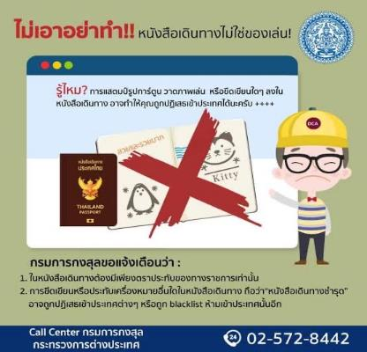

แบบฟอร์มสำหรับกรอกข้อมูลยื่นวีซ่าเชงเกนประเทศอิตาลี
**หากท่านเคยโดนปฏิเสธการขอวีซ่ามาก่อน กรุณาแจ้งเจ้าหน้าที่ทัวร์ให้รับทราบตั้งแต่ที่ท่านทำการจองทัวร์เข้ามา เพื่อทำการแก้ไขในการขอวีซ่าในครั้งนี้ มิฉะนั้นหากท่านไม่แจ้งให้ทราบ
อาจจะมีผลเสียต่อการขอวีซ่าของท่านในครั้งนี้**
(กรุณากรอกข้อมูลให้ครบถ้วนตามความเป็นจริง เนื่องจากจะมีผลต่อการพิจารณาวีซ่าของท่าน)

ชื่อ – นามสกุล ผู้เดินทาง [ภาษาไทย]…………………………………………………………………………..

1. นามสกุล [ภาษาอังกฤษ]…………………………………………………………………………….……...…
2. นามสกุลตอนเกิด [ภาษาอังกฤษ]…………………………………………………………………………….
3. ชื่อตัว [ภาษาอังกฤษ]………………………………………………………………………………….………
4. วัน /เดือน / ปี (ค.ศ.) เกิด……………………………………………………………………………………..
5. สถานที่เกิด (จังหวัด) ……………………………………………………………………………..……..……
6. ประเทศที่เกิด………………………………………………………………………………………………..…
7. สัญชาติปัจจุบัน .................................สัญชาติโดยกำเนิด หากต่างจากปัจจุบัน…………………………..
8. เพศ ชาย หญิง
9. สถานภาพ โสด แต่งงาน (จดทะเบียน) แต่งงาน (ไม่จดทะเบียน)
หย่า แยกกันอยู่ หม้าย
อื่นๆ (โปรดระบุ)…………….
10. ในกรณีเป็นผู้เยาว์ กรุณากรอก ชื่อตัว นามสกุล ที่อยู่(หากต่างจากผู้ขอ) และสัญชาติของผู้มีอำนาจปกครอง/ดูแลผู้เยาว์
………………………………………………………………………………………………………………
……………………………………………………………………………………………………………..
11. ที่อยู่ตามทะเบียนบ้านของผู้ขอ
…………………………………………………………………………………………………………………
………………………………………………………………………………รหัสไปรษณีย์……………………
หมายเลขโทรศัพท์มือถือ.................................................................
อีเมล.............................................
12. อาชีพปัจจุบัน(หากค้าขาย ให้ระบุด้วยว่าค้าขายอะไร เช่น ขายเสื้อผ้า ขายอาหาร เป็นต้น) ........................................................................................................
13. ชื่อบริษัทหรือร้านค้า ที่อยู่ หมายเลขโทรศัพท์ / สำหรับนักเรียน นักศึกษา กรุณากรอกชื่อ ที่อยู่ของสถาบันศึกษา
…………………………………………………………………………………………………………………
………………………………………………………………………………………รหัสไปรษณีย์………………
หมายเลขโทรศัพท์ที่ทำงาน.................................................................
14. วีซ่าเชงเกนที่เคยได้รับในระยะเวลา 5 ปีที่ผ่านมา
ไม่เคย
เคยได้ ใช้ได้ตั้งแต่วันที่........................................ ถึงวันที่..............................................
15. เคยถูกพิมพ์ลายนิ้วมือเพื่อการขอวีซ่าเชงเก้นก่อนหน้านี้
ไม่เคย เคย (กรุณาระบุวันที่ หากทราบ)................................................
**กรณีลูกค้าเคยมีวีซ่าเชงเก้น รบกวนท่านถ่ายสำเนาหน้าวีซ่าเชงเก้นตัวล่าสุดแนบมาด้วย**
16. ท่านเคยถูกปฏิเสธวีซ่าหรือไม่
ไม่เคย เคย (เหตุผลในการปฏิเสธ)................................................

17. ความรับผิดชอบค่าใช้จ่ายในการดำรงชีพระหว่างการเดินทางและพำนักอยู่ของผู้ร้องขอ
ตัวผู้ขอวีซ่าเอง มีผู้อื่นออกให้(ญาติ/บริษัท/องค์กร)
กรุณาระบุชื่อ.................................................
สิ่งที่ช่วยในการดำรงชีพ …………………………………………………..….
เงินสด สิ่งที่ช่วยในการดำรงชีพ
เช็คเดินทาง เงินสด
บัตรเครดิต ที่พักที่มีผู้จัดหาให้
ชำระค่าที่พักล่วงหน้าแล้ว ค่าใช้จ่ายทั้งหมดระหว่างพำนักมีผู้ออกให้
ชำระค่าพาหนะล่วงหน้าแล้ว ชำระค่าพาหนะล่วงหน้าแล้ว
อื่นๆ (โปรดระบุ) อื่นๆ (โปรดระบุ)

************************************************
หมายเหตุ การอนุมัติวีซ่าเป็นดุลพินิจของทางสถานทูต ทางบริษัทไม่มีส่วนเกี่ยวข้องใดๆทั้งสิ้น ทั้งนี้บริษัทเป็นเพียงตัวกลางและคอยบริการอำนวยความสะดวกให้แก่ผู้เดินทางเท่านั้น

